FICHA DE REMEDIAÇÃO Nº 8
ASSUNTO: Multiplicação de números racionais não negativos
NOME: _________________________________ TURMA: _______ Nº: _____ AVAL: _______
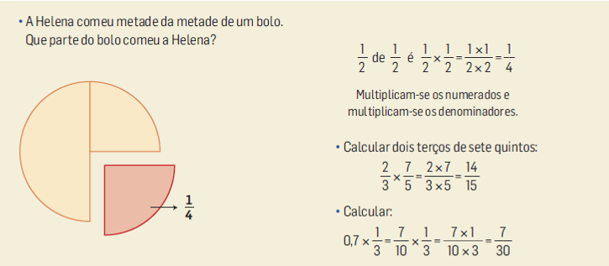
Observa:

- A Diana comeu metade de três quartos de uma piza.
Que parte da piza comeu a Diana?

____________________________________________________________________

- O António deu a um amigo metade de dois terços de uma tablete de chocolate.
Que parte da tablete deu o António ao amigo?

_____________________________________________________________________

- Calcula e simplifica, quando possível.

